身体障害者診断書・意見書（心臓機能障害18歳未満用）
総括表
氏 名 | 明治・大正・昭和・平成・令和  年 月 日生（ 歳） |  | 男・女
住 所 札幌市 区
① 障害名
② 原因となった  疾病・外傷名 |  | 交通、労災、その他の事故、戦傷、戦災、  自然災害、疾病、先天性、その他（ ）
③ 疾病・外傷発生年月日 年 月 日・場所
④ 参考となる経過・現症（エックス線写真及び検査所見を含む。）

障害固定又は障害確定（推定） 年 月 日
⑤ 総合所見

〔将来再認定 要・不要〕
〔再認定の時期 年 月〕
⑥ その他参考となる合併症状

上記のとおり診断する。併せて以下の意見を付す。
年 月 日
病院又は診療所の名称
所在地
診療担当科名 科 指定医師氏名
身体障害者福祉法第１５条第３項の意見 〔障害程度等級についても参考意見を記入〕

障がいの程度は、身体障害者福祉法別表に掲げる基準に
・該当する（ 級相当）
・該当しない
注意 １ ①の障害名には「心臓機能障害」と記入し、②の原因となった疾病・外傷名には、心室中隔欠損症、単心室症等障害の原因となった疾病・外傷名を記入してください。
２ 診断書・意見書の記載欄は全てご記入ください。なお、記載漏れなどの書類上の不備や不整合な点がある場合には、区役所等から問い合わせる場合があります。また、必要に応じて、関係する検査データを提出していただく場合もあります。
３ 障害区分や等級決定のため、札幌市社会福祉審議会から改めて次頁以降の部分について問い合わせする場合があります。

心臓の機能障害の状況及び所見（18歳未満用）
１ 臨床所見 (該当するものを○でかこむこと)
ア 著しい発育障害 （有・無） オ チアノーゼ （有・無）
イ 心音・心雑音の異常 （有・無） カ 肝 腫 大 （有・無）
ウ 多呼吸又は呼吸困難 （有・無） キ 浮 腫 （有・無）
エ 運 動 制 限 （有・無）

２ 検査所見
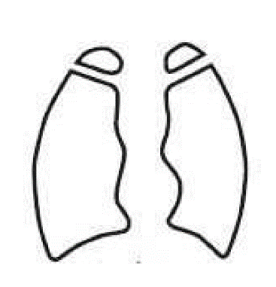
（1）胸部エックス線所見（ 年 月 日）
ア 心胸比0.56以上 （有・無）

イ 肺血流量増又は減 （有・無）

ウ 肺静脈うっ血像 （有・無）

心胸比 ％

（2）心電図所見
ア 心室負荷像 ［ 有 （右室、左室、両室）・無 ］
イ 心房負荷像 ［ 有 （右房、左房、両房）・無 ］
ウ 病的不整脈 ［ 種類 ］（有・無）
エ 心筋障害像 ［ 所見 ］（有・無）

（3）心エコー図、冠動脈造影所見（ 年 月 日）
ア 冠動脈の狭窄又は閉塞 （有・無）
イ 冠動脈瘤または拡張 （有・無）
ウ その他

３ 養護の区分
（1）６か月～１年ごとの観察 （4）継続的要医療
（2）１か月～３か月毎の観察 （5）重い心不全、低酸素血症 アダムスストークス
発作又は狭心症発作で継続的医療を要するもの
（3）症状に応じて要医療

４ 手術の状況
人工ペースメーカー（恒久的） （有 年 月 日 ・ 無）
人工弁移植・弁置換 （有 年 月 日 ・ 無）
体内植込み型除細動器 （有 年 月 日 ・ 無）

